Dulux得利塗料Let’s Colour 2014「魅色臺南－全民色彩工作坊」簡章
壹、目的
深厚的歷史文化根基，是臺南的寶貴資產，也是將臺南推向「宜居城市」的要素之一。如何在這些根基上活化資源，讓臺南既保留原有特色，又能與現代生活接軌，成為更有魅力的城市，需要政府與全體市民共同努力。即將於6月登場的「魅色臺南」色彩改造徵選第一階段啟動活動－「全民色彩工作坊」，邀請全體市民一起透過國內外空間色彩案例分享、色彩煉金術、選色與配色、塗料知識等主題，認識色彩在公共空間的角色，並透過「色彩改造」結合社造精神：「讓民眾對居住的環境擁有發言權，能夠選擇並營造出所要的生活樣貌」，鼓勵本市所有在地社區住民自發性地思考與行動，讓臺南成為更有魅力的宜居城巿
貳、辦理單位
指導單位：文化部
主辦單位：臺南市政府文化局
得利塗料｜台灣阿克蘇諾貝爾塗料(股)公司
協辦單位：樹谷生活科學館
叁、上課日期及地點
一、103年5月31日（星期六）09:00-17:00
二、樹谷生活科學館（臺南市新市區中心東路12號，06-5894800）
肆、參加對象
一、本市合法立案之社區發展協會（以社區為單位推派代表參加）。
二、本市市民。
三、市民年齡為16歲以上。
四、報名以本市社區為優先，預計人數以120人為上限。
伍、課程內容
一、色彩讓空間更有魅力-國內外空間色彩案例分享（吳心蓮-得利塗料行銷經理）
二、臺南古都建築色彩分享（曾啟雄教授-雲林科技大學視覺傳達設計系所）
三、色彩煉金術（張惠蘭助理教授-東海大學美術學系，跨領域藝術創作者）
四、理性與感性的交織–色彩在公共空間的角色（張惠蘭助理教授-東海大學美術學系，跨領域藝術創作者）
五、為生活增添色彩-從選色到配色（張惠蘭助理教授-東海大學美術學系，跨領域藝術創作者）
六、塗料知識及色彩工具說明（吳心蓮-得利塗料行銷經理）
七、「魅色臺南」徵選計畫書範例說明（王姿文-得利塗料品牌副理）
陸、報名日期及方式
一、即日起至103年5月22日（四）下午17：00止，請依報名表格式填妥，並E-mail:k74569123 @yahoo.com.tw（額滿截止，5月27日下午2時於文化局網站公告學員名單，不另電話通知）。
二、聯絡人：臺南市政府文化局（文化資源科2股）吳小姐，（06）2991111＃8589、（06）2959205、2995965
柒、注意事項
一、本課程主辦單位得視業務實際需要酌予調整。
二、提供公務人員學習時數之認證（全程參與者核給6小時）。
三、參與學員請務必自備筆記本及筆等基本文具，以利上課做筆記。
四、為提倡環保，請學員自備環保杯、環保筷。
五、如因天候停止上班、上課或不可抗力之因素則暫停課程辦理，相關活動訊息公告於臺南市政府文化局網站。
捌、活動服務專線與官網
活動專線：06-2991111＃8589、06-2959205、2995965
服務信箱：k74569123@yahoo.com.tw
官方網站：http://culture.tainan.gov.tw/index.php熱門主題區「社區營造」-臺南市社區總體營造資訊網-公佈欄-最新消息

玖、上課地點位置圖
樹谷生活科學館（06-5894800，74148臺南市新市區中心東路12號）

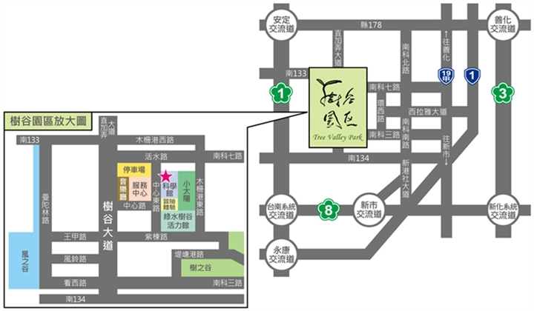
2014「魅色臺南－全民色彩工作坊」【報名表】
單位名稱 |  |  |  | 編號
姓 名 |  | 服務單位職稱
姓 名 |  | 聯絡方式 | 電話
性 別 | □男 □女 | 聯絡方式 | 手機
身份證字號 | _{（若需公務人員學習時數證明者，請務必填寫）} | 是否需公務員  研習時數 |  | □是 □否
生 日 | 年 月 日 | 餐 飲 |  | □葷 □素
地 址
電子信箱

單位名稱 |  |  |  | 編號
姓 名 |  | 服務單位職稱
姓 名 |  | 聯絡方式 | 電話
性 別 | □男 □女 | 聯絡方式 | 手機
身份證字號 | _{（若需公務人員學習時數證明者，請務必填寫）} | 是否需公務員  研習時數 |  | □是 □否
生 日 | 年 月 日 | 餐 飲 |  | □葷 □素
地 址
電子信箱
(報名表不夠使用者請自行影印)

